## Modèle EA :

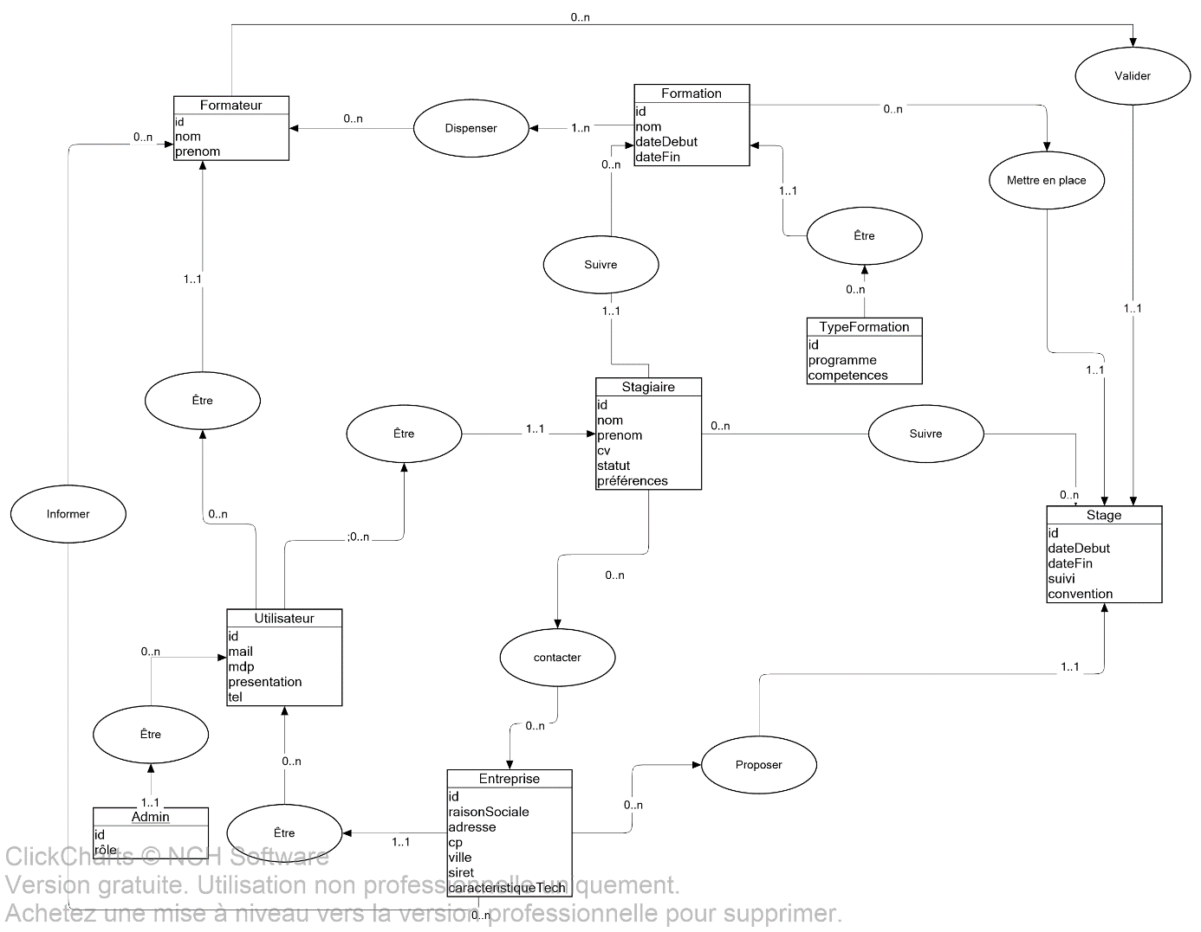

## Modèle relationnel :

FORMATEUR(id, nom, prenom, UTILISATEUR.id#)

ADMIN(id, rôle, UTILISATEUR.id#)

STAGIAIRE(id, nom, prenom, cv, statut, preferences, UTILISATEUR.id#, FORMATION.id#)

ENTREPRISE(id, raisonSociale, adresse, cp, ville, siret, caracteristiqueTech, UTILISATEUR.id#)

UTILISATEUR(id, mail, mdp, presentation, tel)

FORMATION(id, nom, dateDebut, dateFin, TYPEFORMATION.id#)

TYPEFORATION(id, programme, competences)

STAGE(id, dateDebut, dateFin, suivi, convention, FORMATION.id#, ENTREPRISE.id#, FORMATEUR.id#)

Dispenser(FORMATEUR.id#, FORMATION.id#)

Informer(FORMATEUR.id#, ENTREPRISE.id#)

Contacter(STAGIAIRE.id#, ENTREPRISE.id#)

Suivre(STAGIAIRE.id#, STAGE.id#)